- Внимательно рассмотрите представленную системную плату и укажите основные (обозначены соответствующими цифрами) компоненты, а также их назначение.
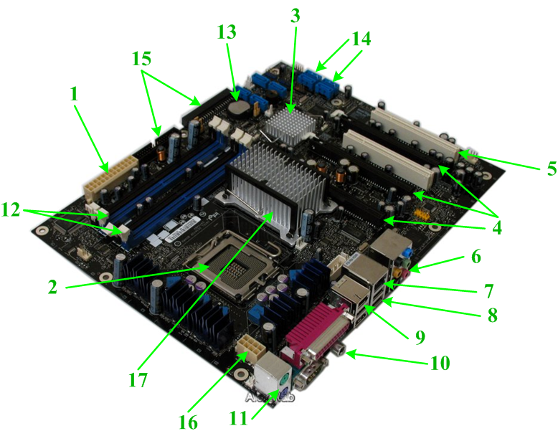
2. Выполните расшифровку обозначений следующих процессоров:
a. Intel Xeon Gold 6134 (3.20GHz/24.75Mb/8cores) FC-LGA14 ОЕМ CD8067303330302SR3AR
b. AMD FX-8350 BOX Black Edition (FD8350F) 4.0 GHz/8core/ 8+8Mb/125W/5200 MHz Socket AM3+
3. Запустить программу CPU - Z и с помощью нее определить характеристики процессора на вашем рабочем компьютере, заполнив таблицу.
Характеристика | Значение
Название процессора
Тип разъема
Тактовая частота
Технологические нормы (в микронах)
Напряжение питания ядра
Поддерживаемый набор инструкций
Общий размер кэш-памяти первого уровня
Общий размер кэш-памяти второго ровня
Общий размер кэш-памяти третьего уровня
4. Изучите программы Aida и Everest и, используя их, соберите сведения о вашем рабочем ПК, которые необходимо внести в отчет по практическому заданию.

